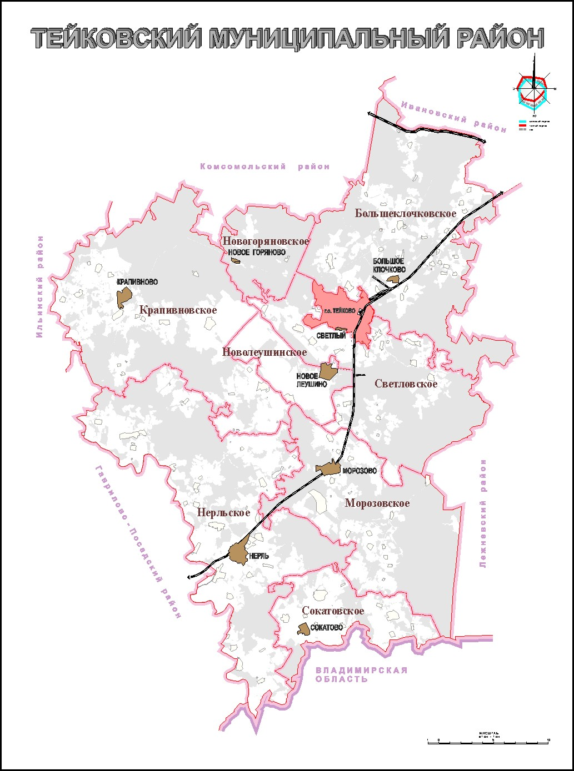
Административно-территориальное устройство
таблица 2. Характеристика центров поселений по численности населения
№№ п/п | Наименование  поселения | Наименование  центра поселения | Численность населения нас. пунктов,  чел | Доля численности населения населенного пункта в общей численности Тейковского района (14058 чел.), %
Городские поселения
1 | Нерльское | п. Нерль | 2299 | 16,35
Сельские поселения
2 | Большеклочковское | д. Большое Клочково | 295 | 2,10
3 | Крапивновское | с. Крапивново | 549 | 3,91
4 | Морозовское | с. Морозово | 1060 | 7,54
5 | Новогоряновское | с. Новое Горяново | 1301 | 9,25
6 | Новолеушинское | с. Новое Леушино | 1380 | 9,82
7 | Светловское | с. Светлый | 245 | 1,74
8 | Сокатовское | д. Сокатово | 264 | 1,88
 | Всего |  | 7397 | 52,59

Район обладает комплексом факторов, являющихся основой для саморазвития:
- выгодное географическое положение - близость к областному центру, расположение на федеральной автотрассе, наличие общей границы с Владимирской областью;
- наличие развитой дорожной сети и прохождение по территории района участка Северной железной дороги;
- наличие историко-культурного потенциала - по территории Тейковского района, проходит трасса "Золотого кольца России";
- наличие природных факторов (Рубское озеро, р. Нерль, р. Ухтохма, леса, источники минеральной воды), способствующих развитию туризма и лечебно-оздоровительного отдыха;
- наличие разведанных запасов минеральных ресурсов.

Численность населения района на расчетный срок составит 14000 человек.
Схема территориального планирования Тейковского района учитывает основные направления, предусмотренные "Схемой территориального планирования Ивановской области" (НПЦ "Земля", Москва, 2008 г.) применительно к территориям Тейковского района и "Стратегии социально-экономического развития Тейковского муниципального района на период до 2020 года".
Расчетный срок – 2029 г.
I очередь строительства – 2019 г.
Схема территориального планирования Тейковского района разработана на основе растрового картографического материала М 1:10000, предоставленного администрацией района.
2. Цели и задачи территориального планирования
Целью разработки схемы территориального планирования района является согласование взаимных интересов местных самоуправлений в сфере градостроительной деятельности в пределах подведомственных территорий, а также федеральных интересов и интересов субъекта РФ – Ивановской области; установление требований и ограничений по использованию подведомственных территорий для осуществления градостроительной деятельности.
Схема территориального планирования Тейковского района детализирует решения "Схемы территориального планирования Ивановской области", разработанной в 2008 г. НПЦ "Земля", применительно к территории Тейковского района и определяет основные направления реализации государственной политики с учетом особенностей социально-экономического развития и природно-климатических условий района.

Основные задачи территориального планирования:
- выявление проблем градостроительного развития территории Тейковского района;
- определение зон различного функционального назначения и ограничений на их использование;
- упорядочение границ поселений;
- выявление территорий подлежащих застройке;
- определение основных направлений развития инженерной, транспортной и социальной инфраструктур местного значения.

3. Перечень мероприятий по территориальному планированию
3.1. Зонирование территории
таблица 3. Структура земель
№п/п | Категория земель | Площадь, га
№п/п | Категория земель | по состоянию на 01.01.2009 г. | по состоянию на 01.01.2030 г.
Общая площадь района |  | 127512 | 127297
в т.ч.
1 | Земли сельскохозяйственного назначения | 55409 | 38267
 | из них: - фонд перераспределения | 19866 | 0
2 | Земли населенных пунктов | 4176 | 4419
 | из них: - земли городских населенных пунктов | 299 | 351
 | - земли сельских населенных пунктов | 3877 | 4068
3 | Земли промышленности, энергетики, транспорта, связи, радиовещания, телевидения, информатики, земли для обеспечения космической деятельности, земли обороны, безопасности и иного специального назначения | 16337 | 14120
4 | Земли особо охраняемых территорий и объектов | 164 | 6343
5 | Земли лесного фонда | 47728 | 60074
6 | Земли водного фонда | 0 | 3002
7 | Земли запаса | 3698 | 1072

3.2. Планируемое изменение границ муниципальных образований
Изменение границ Тейковского муниципального района, Большеклочковского и Светловского сельских поселений связано с включением в состав г.о. Тейково земель населенных пунктов Грозилово и Суббочево, территории молокозавода и площадки для расширения очистных сооружений. Планируемое изменение границ предусмотрено в соответствии с утвержденным "Генеральным планом г.о. Тейково", разработанным ГУП Ивановской области "Ивановогражданпроект" (Решение Муниципального городского совета г. Тейково Ивановской области третьего созыва от 25.11.2005 г. № 102).
В состав городских земель включаются 228,64 га, отчуждаются - 14,04 га; соответственно площадь территории Тейковского муниципального района сократится на 214,60 га и составит 127,297 тыс. га. Внешние границы Тейковского района не меняются.

таблица 4. Изменение территорий муниципальных образований
Муниципальное образование | Площадь территории, га
Муниципальное образование | современное состояние | расчетный срок
г.о. Тейково | 1839 | 2053,6
Большеклочковское сп. | 16170 | 16145
Светловское сп. | 23900 | 23710,4

ИЗМЕНЕНИЕ ГРАНИЦ МУНИЦИПАЛЬНЫХ ОБРАЗОВАНИЙ
